RÈGLEMENT HOOPERS

1. DISPOSITIONS GÉNÉRALES 2
a. Le conducteur en compétition 2
b. Le chien en compétition 2
c. Equipement du conducteur et du chien 2
d. Vétérinaire 3
2. Déroulement du parcours 3
a. Caractéristiques du parcours 3
b. Début et fin du parcours 3
c . Reconnaissances 4
d. La zone de conduite 4
e. Les chiennes en chaleur. 4
3. NIVEAUX DE COMPETITION 4
a. N0= Niveau Débutant 4
b. N1= Niveau 1 5
c. N2 = Niveau 2 6
d. N3 = Niveau 3 6
e. Handi 7
4. PÉNALITÉS 7
a. Zone de conduite 7
b. Erreurs spécifiques au départ et à l’arrivée. 8
c. Fautes 8
d. Disqualification pour le parcours en cours 9
e. Disqualification pour la journée ou le week-end. 9
5. COMMISSAIRE HOOPERS 10
6. CLASSEMENT 10
a. Classement national 10
7. RECLAMATIONS 10
a. Réclamations 10
b. Types de sanctions 11
8. DISPOSITIONS FINALES 11

DISPOSITIONS GÉNÉRALES
Dans cette discipline sportive, il s’agit de guider, le chien à travers un parcours imposé d’agrès composés de HOOPS, de TUNNELS, de BARILS, de GATES.
Une coopération parfaite entre le chien et l’humain est nécessaire pour atteindre cet objectif. L’harmonie entre le chien et le conducteur doit donc être totale.
Le hoopers est accessible à tout conducteur et à tout chien quelle que soit la race. Une particularité majeure est que le conducteur ne se déplace pas avec son chien et ne peut pas quitter une surface dédiée appelée ZONE DE CONDUITE. Le chien est donc guidé, à distance, tout au long du parcours avec un langage corporel, des commandes verbales et/ou gestuelles.

Le conducteur en compétition
Les participants s’engagent à respecter le « la Charte de Bonne Conduite » de la pratique des disciplines gérées par la CNEAC .
Le conducteur possède une licence CNEAC en cours de validité.
Les conducteurs présentant un handicap physique peuvent participer à la compétition. L’utilisation de matériels tels que cannes, déambulateurs, fauteuil roulant motorisés ou non est autorisée.

Les concurrents étrangers doivent justifier d’une licence de leur pays d’origine ou d’un carnet de travail et le chien a son carnet de vaccination à jour. La vérification incombe à l’organisateur de la compétition. Ils concourent dans le niveau qu’ils souhaitent dans le respect du règlement français en vigueur.

Le chien en compétition
Le chien est identifié par une puce électronique ou tatouage.
L’âge minimum du chien pour participer à une compétition officielle est de 15 mois.
Le chien doit être titulaire du CAESC.
Une vaccination antirabique peut être exigée par les organisateurs.

Les chiens malades, blessés ou contagieux sont exclus de la compétition, de même que les femelles gestantes ou allaitantes. Les femelles en chaleur sont autorisées.
Si le chien se blesse pendant la compétition ou est limité dans ses performances, le commissaire hoopers a le droit de mettre fin à la compétition. Le conducteur peut également interrompre le parcours s’il estime que son chien n’est pas en bonne condition.

Tout chien qui présente un comportement agressif envers d’autres congénères et/ou des personnes, à l’intérieur et/ou à l’extérieur du parcours, est exclu de la compétition.

Equipement du conducteur et du chien
Pendant le parcours de hoopers, le chien ne porte ni collier, ni harnais. Des bandages de protection des griffes parfaitement adaptés sont autorisés par le commissaire. Le commissaire peut exiger l’enlèvement de bandages exagérés.
Des élastiques ou pinces sont autorisés pour offrir au chien une meilleure visibilité. Les vêtements de protection pour les chiens sont interdits.

Le conducteur ne doit pas porter d’accessoire type jupette ou banane et avoir de récompenses sur lui (friandises ou jouet). Tout objet assimilé à une aide (sifflet, clicher, canne (excepté pour la classe de compétition handi), etc.) est interdit
La laisse « TUG » ou avec jouet accroché est interdite sur le ring.

Concernant l’ensemble du matériel (laisse, collier/harnais), le conducteur a le choix de tout déposer dans le sas ou de le garder sur lui dans la ZDC (poche ou tour de cou – peut être visible).

Vétérinaire
La présence d’un service vétérinaire doit respecter les consignes de la DDPP locale pendant le déroulement de la manifestation. Le club organisateur doit proposer un numéro d’urgence.

Déroulement du parcours

Caractéristiques du parcours
Le but du hoopers est pour le conducteur de pouvoir guider son chien, à distance, sur un parcours fluide.
Le chien doit réaliser le parcours en respectant l’ordre des agrès et dans le temps de parcours maximum fixé.
Le déroulement du parcours est laissé à la libre expression du commissaire hoopers qui doit toutefois respecter les directives réglementaires.

Début et fin du parcours

Le premier et le dernier agrès sont toujours des hoops.
- En cas de chronomètre manuel, ces hoops peuvent être utilisés plusieurs fois et être identiques.
- En cas de chronomètre électronique : ces hoops doivent être différents. Le premier hoop peut être utilisé autant de fois que nécessaire dans le parcours. Le dernier hoop ne peut être utilisé qu’une seule fois.
Au signal du commissaire hoopers (ou coup de sifflet) le conducteur entre sur le terrain avec ou sans laisse et met son chien en place au départ puis rejoint la zone de conduite. Le chien et le conducteur peuvent marcher sur la ZDC lorsqu’ils se dirigent vers le départ. Le chien ne doit franchir aucun agrès sous peine de disqualification.

Le chronomètre est déclenché dès lors que le chien franchit le premier hoop.
Le chronomètre est arrêté dès lors que le chien franchit le dernier hoop.

Dès que le chien a franchi le dernier hoop, celui-ci peut revenir vers le conducteur, franchir la ZDC et/ou un ou plusieurs agrès sans que cela ne soit pénalisé. L’équipe se dirige vers la sortie. L’équipe doit rejoindre le sas dans les 30 secondes après le franchissement du dernier hoop.
Le conducteur rattache son chien sur le ring ou dans le sas de sortie

Le conducteur ne tient rien dans les mains pendant le parcours.
Toute récompense, type jouet ou friandise, peut être donnée au chien dès le sas de sortie.

c . Reconnaissances
Les reconnaissances se font par groupe de 10 personnes en NO et N1, et par 8 personnes en N2 et N3. Ce nombre est donné à titre indicatif et peut être modulé par le commissaire.

Les reconnaissances seront de
- 3 à 5 minutes en N0 et N1
- 5 à 8 minutes en N2
- 8 à 12 minutes en N3
La durée est annoncée par le commissaire avant l’entrée des concurrents sur le parcours.
Les personnes handicapées peuvent être accompagnées par un assistant.
Les jeunes de moins de 12 ans peuvent être accompagnés (UN seul accompagnant).
S’il y a plusieurs reconnaissances, les jeunes et les handis peuvent avec l’accord du commissaire continuer à reconnaître.

d. La zone de conduite
La zone de conduite délimite l’aire sur laquelle peut se déplacer le conducteur du chien.
Aucun agrès ne sera présent dans la zone de conduite.
Elle peut être traversée par le chien pendant son évolution sur le tracé proposé par le commissaire hoopers.
En N0, N1 et N2, la zone de conduite sera positionnée approximativement au milieu du parcours.
En N3, la zone de conduite peut être positionnée à l’extérieur du tracé, tout en étant incluse dans le terrain de compétition.

Les chiennes en chaleur.
Les chiennes en chaleur sont acceptées en compétition hoopers.
Elles font leur parcours dans l’ordre de passage défini

NIVEAUX DE COMPETITION
On distingue 4 niveaux de compétition.
Chacun des niveaux est ouvert à TOUS les compétiteurs. (seniors, handis et jeunes)
Pour tous les niveaux, il y a un temps de parcours maximum.

N0= Niveau Débutant
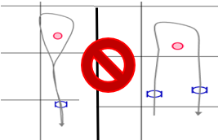

3m mini
Le dessin du parcours n'oblige pas le conducteur à faire un changement de main.
Lors d’une configuration Hoops-Baril-Hoops, les deux hoops sont différents (pas de retour sur le même hoops après le baril) et pas de contour de baril (cf. schéma)

Pas de configuration de type demi-serpentine ou serpentine
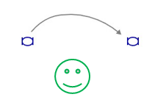
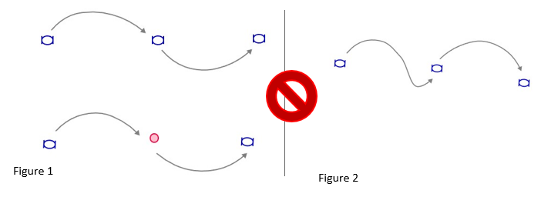


Nombre d’agrès | 10 à 15
Distance maximale ZDC-Départ | 3 mètres
Distance entre les agrès | de 4 à 6 mètres
Zone de conduite | 3x3
Distance maximale entre la ZDC et l’agrès le plus éloigné | 8 m
Temps maximum | 2 minutes

Le N0 permet la validation du PASS HOOPERS

Qualificatifs pour valider le PASS HOOPERS
Il faut réaliser 2 parcours avec 5 points de pénalité maximum.
Il est possible de valider le Pass Hoopers sur une seule compétition.
Si un conducteur ne réussit qu’un parcours N0, il a la possibilité de valider son PASS HOOPERS sur une autre compétition.
- Il est possible d’obtenir 2 qualificatifs sur une compétition avec un seul commissaire.
L’obtention du Pass Hoopers valide le passage obligatoire au niveau 1

N1= Niveau 1
Le dessin du parcours n'oblige pas le conducteur à faire un changement de main à l’opposé du conducteur.

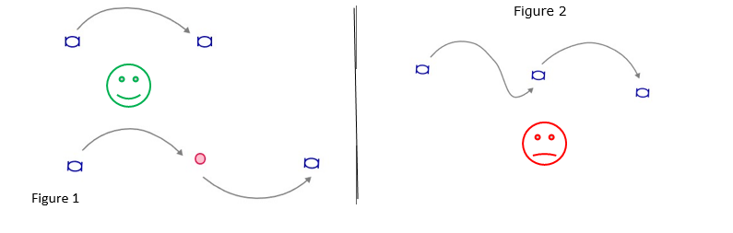

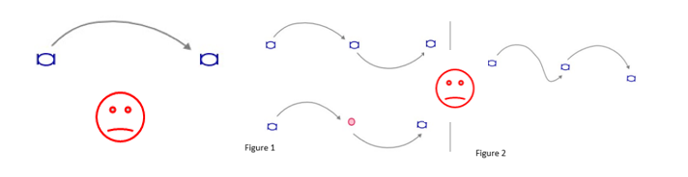
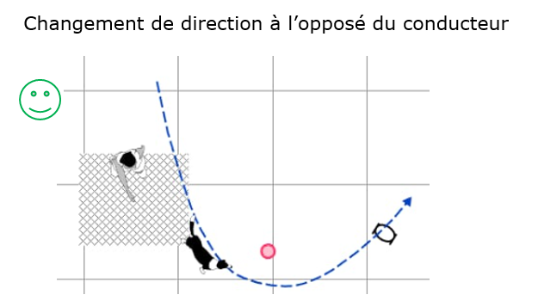
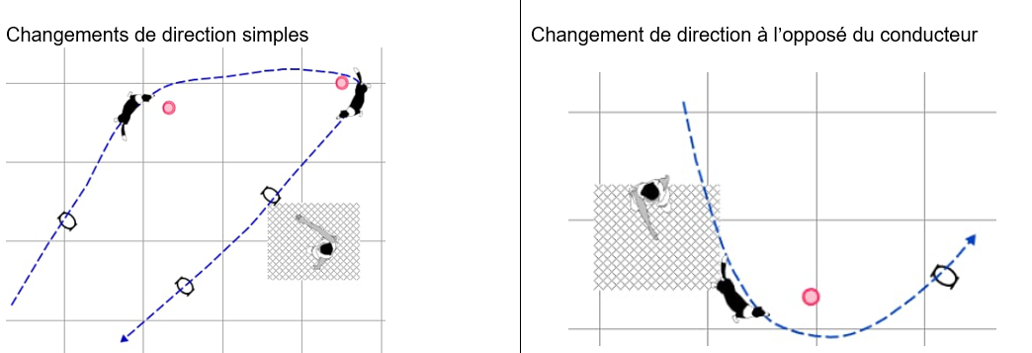
3m mini
Changement de direction simple

Changement de direction à l’opposé du conducteur.

Lors d’une configuration hoops-baril-hoops, les deux hoops

sont différents et la distance minimale entre les deux hoops est de 3 mètres minimum (pas de retour sur le même hoops après le baril)

Pas de configuration de type demi-serpentine ou serpentine

Nombre d’agrès | 12 à 17
Distance maximale ZDC-Départ | 5 mètres
Distance entre les agrès | de 5 à 8 mètres
Zone de conduite | 3x3
Distance maximale entre la ZDC et l’agrès le plus éloigné | 10 m
Temps maximum | 2 minutes
Qualificatifs pour le passage dans la classe N2
Il faut réaliser 3 parcours
- avec 5 points de pénalité maximum
- avec 2 commissaires différents.
- Il est possible d’obtenir 2 qualificatifs (sur les 3 nécessaires au passage en N2) sur une compétition avec un seul commissaire.
Possibilité de rester en N1
Impossibilité de descendre en N0

N2 = Niveau 2
Configuration de hoops de type demi-serpentine autorisée :
UNIQUEMENT FIGURE 1
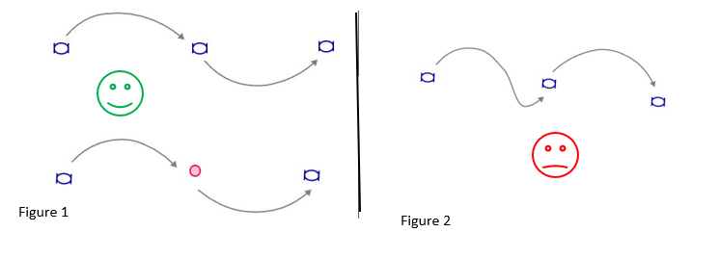
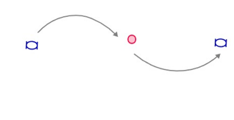
Figure 1

Nombre d’agrès | 15 à 20
Distance maximale ZDC-Départ | 12 mètres
Distance entre les agrès | de 7 à 10 mètres
Zone de conduite | 2x2
Distance maximale entre la ZDC et l’agrès le plus éloigné | 20 m
Temps maximum | 2 minutes

Qualificatifs pour le passage dans la classe N3
Il faut réaliser 5 parcours
- avec 5 points de pénalité maximum.
- avec 2 commissaires différents.
Il est possible de valider 2 qualificatifs (sur les 5 nécessaires au passage en N3) par compétition avec un seul commissaire.
Possibilité de rester en N2
Impossibilité de descendre en N1

N3 = Niveau 3
Les configuration de hoops de type demi-serpentine sont autorisées.
Les configurations de hoops de type serpentine sont permises mais UNIQUEMENT COMME SUR LA FIGURE 1

Le conducteur, lors de l’inscription à la compétition aura le choix entre deux options.
- Parcours chronométré
- Parcours non chronométré
Un seul tracé sera défini pour le parcours en N3

Nombre d’agrès | 20 à 25
Distance maximale ZDC-Départ | 20 m
Distance entre les agrès | 10 à 14 mètres
Zone de conduite | 2 X 2
Distance maximale entre la ZDC et l’agrès le plus éloigné | 20 m
Temps maximum | 2 minutes

Le passage volontaire en N2 est possible
Toutefois, le concurrent qui s’engage en N3 est dans l’obligation d’effectuer les épreuves de ce niveau. Le passage en N2 au cours de la compétition est interdit.
Pour remonter en N3, le compétiteur devra remplir à nouveau à toutes les conditions à partir du passage en N2

Handi
La zone de conduite recommandée est de 3x3 mètres mais elle peut être celle du niveau en accord entre les compétiteurs et le commissaire. ‘
Le temps de parcours maximum est de 5 minutes.
Concernant les compétiteurs handis en fauteuil roulant, un assistant peut l’accompagner jusqu’à la zone de conduite (4x4) voire aider à la manipulation du fauteuil dans la zone de conduite (en accord avec le commissaire)
Les règles d’attribution des pointages sont les mêmes qu’énoncées précédemment.

PÉNALITÉS
Chaque faute est sanctionnée par 5 points de pénalité.
Tout parcours terminé avec 1 faute au maximum est désigné comme validé.

Chaque parcours validé correspond à un jeton. L’acquisition de ces jetons constitue une condition de sélection à la participation au GPF.
Lors d’une compétition, en cas de 3 parcours validés un 4ème jeton est gagné.

Si un chien manque un agrès, il continue son parcours SANS REPRENDRE L’AGRES.
Si un chien manque un agrès et retourne pour le prendre, l’équipe est disqualifiée.

Zone de conduite
Selon les niveaux, les dimensions de la zone de conduite sont différentes.
En NO (Niveau débutant) : la limite de la zone de conduite peut être franchie deux fois. La troisième fois est pénalisée d’une disqualification. Cependant, un pied doit rester totalement dans la ZDC.

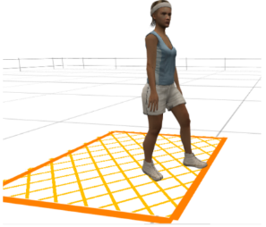
Pour les autres niveaux, tout pied sur ou hors de la limite ZDC est sanctionné par une disqualification.
En dehors des bras qui guident, aucune autre partie du corps ne doit dépasser de la ZDC.

Erreurs spécifiques au départ et à l’arrivée.
Départ
Le signal du commissaire hoopers (ou coup de sifflet) signifie au concurrent qu’il peut placer son chien au départ, le concurrent rejoint ensuite la zone de conduite. Le conducteur a 45 secondes pour rejoindre la zone de conduite dès lors qu’il quitte son chien.
Le premier hoop est obligatoirement franchi pour débuter le parcours.

Le conducteur n’est pas dans la zone de conduite :
- Le chien démarre sans prendre le premier hoop, le conducteur peut revenir 1 seule fois en arrière et remettre en place le chien sans pénalité. Il peut réaliser cette remise en place une deuxième fois et est pénalisé d’une faute. A la 3ème fois l’équipe est disqualifiée
Tout mouvement en direction du chien (en ligne droite ou zigzag) afin de maintenir ce dernier au départ est considéré comme une remise en place (1pénalité à la seconde fois puis une disqualification).
Remonter vers des agrès (maximum 3 – le n°1 est inclus) pour indiquer LA TRAJECTOIRE au chien est autorisé - chien statique.
- Le chien passe à côté du premier hoop, revient en arrière et reprend le hoop, l’équipe est disqualifiée.
- Le chien démarre ET prend un agrès, l’équipe est disqualifiée.

Le conducteur est dans la zone de conduite :
- Si le chien passe à côté le premier hoop, l’équipe est disqualifiée.
- Le chien passe à côté du premier hoop, revient en arrière et reprend le hoop, l’équipe est disqualifiée.

Arrivée
Le dernier hoop est obligatoirement franchi pour valider le parcours.
Le chien passe à côté du dernier hoop, revient en arrière et reprend le hoop, l’équipe est disqualifiée.
Le chien ne dépasse pas le seuil et revient à son conducteur, l’équipe est disqualifiée. Le demi-tour devant le hoop est autorisé sans pénalité.

Fautes
Le nombre de fautes est illimité. Une faute = 5 points

- Le conducteur touche le chien
- Le conducteur touche un agrès
- Le chien fait tomber un agrès qui ne doit pas être repris.
- Le chien bouge un agrès (qui ne doit pas être repris ) provoquant le déplacement de ce dernier, avec modification de trajectoire.
- N0, - Le conducteur met un pied (même partiellement) en dehors de la zone de conduite (2 fois autorisées, la 3ème fois il est disqualifié)
- N0 : le chien va à son maître dans la zone de conduite pendant le parcours. (2 fois autorisées, la 3ème fois il est disqualifié)
- Le chien s’arrête sur le parcours plus de 3 secondes.
- Le chien saute par-dessus l’agrès à prendre.
- Le chien passe à côté d'un agrès sans le prendre et prend l'agrès suivant = 1 faute par agrès non pris.
- Le conducteur n’est pas dans la zone de conduite :
Le chien démarre sans prendre le premier hoop, le conducteur peut revenir en arrière 1 seule fois et remettre en place le chien sans pénalité. Il peut revenir mettre en place le chien une deuxième fois avec une pénalité. A la 3ème fois l’équipe est disqualifiée.

Remarque : En cas de chute d’un agrès, si ce dernier gène l’évolution du chien, le commissaire peut arrêter le chien, remettre l’agrès en place et demander à reprendre en conservant le nombre de pénalité jusqu’à l’agrès tombé.

Disqualification pour le parcours en cours
- Le conducteur quitte le sas d’entrée sans l’autorisation du commissaire hoopers.
- N1, N2, N3 : le pied du conducteur est sur la limite ou hors de la zone de conduite (N0, à la 3ème fois)
- Le conducteur donne une récompense sur le terrain de compétition
- Le conducteur tient quelque chose dans la main
- Le conducteur arrête volontairement son chien sur ordre (« couché », « stop », etc.) puis reprend.
- L’équipe dépasse le TPM
- La durée de 45 secondes pour rejoindre la ZDC est dépassée.
- La durée de 30 secondes pour quitter le ring est dépassée
- Le chien porte un collier ou harnais ou un vêtement de protection pendant le parcours
- Le chien prend un agrès pendant que le conducteur va se positionner au hoop de départ.
- Le chien passe à côté de 3 agrès consécutifs
- Le chien aborde un agrès du mauvais sens par rapport au tracé numéroté
- Le chien aborde un mauvais agrès par rapport au tracé numéroté (agrès qui n’est pas dans la trajectoire)
- Le chien touche un mauvais agrès par rapport au tracé numéroté (agrès qui n’est pas dans la trajectoire)
- Le chien ne prend pas le premier hoop.
- Le chien ne prend pas le dernier hoop.
- Un chien manque un agrès et retourne pour le prendre
- Le chien tourne dans le tunnel et sort du mauvais côté.
- Le chien saute par-dessus un agrès hors du tracé
- Le chien fait tomber un agrès qui doit être repris.
- Le chien déplace un agrès, qui doit être repris, avec modification de trajectoire.
- Le conducteur n’est pas dans la zone de conduite : le chien démarre ET prend un agrès
- Le chien revient à son maître dans la zone de conduite (en NO : 2 fois acceptées / 3ème fois disqualification)
- Le chien s’oublie, quitte le terrain ou n’est plus sous contrôle
- Le chien mordille constamment le conducteur
- Le chien ne termine pas son parcours (blessure, abandon)

Le commissaire hoopers précise au début de la compétition si l’équipe disqualifiée est autorisée à terminer son parcours.

Disqualification pour la journée ou le week-end.
- Le conducteur a un comportement non respectueux avec le chien lors de l’évènement.
- Le chien porte un collier coercitif, quelle que soit la nature.
- Le chien est agressif.
- Le conducteur manque de respect envers le commissaire hoopers, les assistants, les organisateurs ou autres compétiteurs.
- Du fait de son état physique, le chien est considéré inapte à la pratique (décision du commissaire)

COMMISSAIRE HOOPERS
Le commissaire hoopers évalue les participants selon le règlement. Il doit être correct à tout point de vue, que ce soit avant, pendant ou après la compétition.
Durant le travail de l’équipe à évaluer, le commissaire hoopers se comporte de manière à gêner le moins possible (distance par rapport au chien, force de sa voix, gestuelle, etc.).
Le commissaire hoopers ne peut pas participer lui-même à une compétition pour laquelle il a été invité en tant que commissaire hoopers (si une compétition se déroule sur 2 jours avec 2 commissaires différents, le commissaire jugeant le samedi peut concourir le dimanche et vice versa.)
En cas de force majeure, de conditions météorologiques extrêmes ou de circonstances dans lesquelles la sécurité des participants, assistants ou des chiens est mise en danger, le commissaire hoopers peut annuler temporairement ou définitivement la compétition.
Les enregistrements vidéo ne sont pas utilisés pour réfuter la décision d’un commissaire hoopers.
Le commissaire hoopers remplit une fiche de synthèse quant au déroulement de la journée (dématérialisée).

CLASSEMENT
Le classement est fait :
- Par niveau.
- Suivant le nombre de fautes

Le classement peut être fait sur le cumul des fautes des parcours de la journée.
En cas d’égalité au classement au cumul, les résultats individuels par parcours seront utilisés et l’équipe avec le meilleur résultat individuel sera classée en premier.

Classement national
Un classement national est établi pour l’année civile. Le compteur est remis à zéro chaque année au 1er janvier. Cela ne concerne pas les points de qualification permettant de changer de niveau de compétition.
Les critères du classement national sont définis par des conditions particulières

RECLAMATIONS

Réclamations
Les réclamations à l’encontre de conducteurs, d’organisateurs, de commissaire hoopers ou d’autres organismes concernant des incidents survenus lors d’une compétition sont, dans la mesure du possible, à régler sur place.
Si au terme de la manifestation, il n’est pas possible de trouver un accord, il est possible d’adresser une réclamation par écrit et par envoi recommandé aux organismes compétents accompagnée d’une caution (150€) conformément aux procédures de la SCC. Les motifs de la réclamation doivent être clairement énoncés. Si la réclamation est approuvée, la caution sera restituée. Le droit légal d’être entendu de la personne concernée est à respecter. Les sanctions énoncées doivent correspondre à la nature de la faute.

Types de sanctions
- Avertissement
- Annulation des résultats de compétition
- Interdiction temporaire ou non de participer/organiser/juger à des compétitions ou autres manifestations
- Interdiction temporaire ou non d’organiser des compétitions
- Interdiction temporaire ou non de sortir en compétition avec certains chiens.

Les personnes concernées par une décision de réclamation ou de sanction peuvent faire un recours dans les 30 jours de la notification.

DISPOSITIONS FINALES
Ce règlement est en vigueur à partir du 1er février 2026

